Кому:

Коммерческое предложение от 08.12.2022 г.
Уважаемые господа!
Мы хотели бы поблагодарить Вас за интерес к продукции Kässbohrer. Ссылаясь на Ваш запрос, ниже представлены коммерческие условия и технические характеристики продукта.
Полуприцеп-битумовоз Kassbohrer K.STS 30 / 1 - 10 / 24 имеет наилучшее распределение веса и сохранения температуры продукта при транспортировке.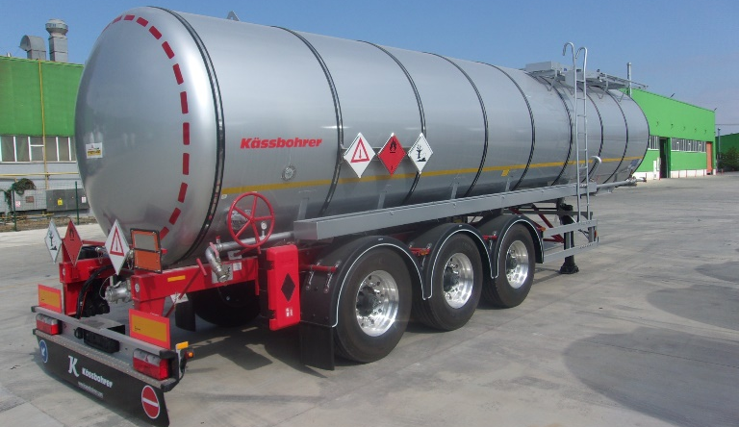
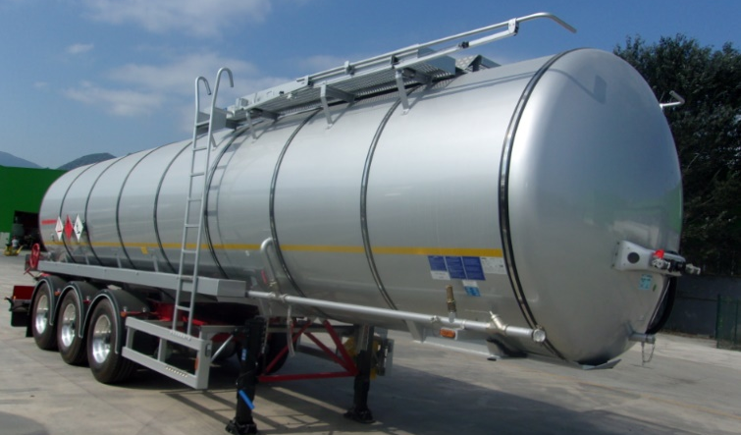
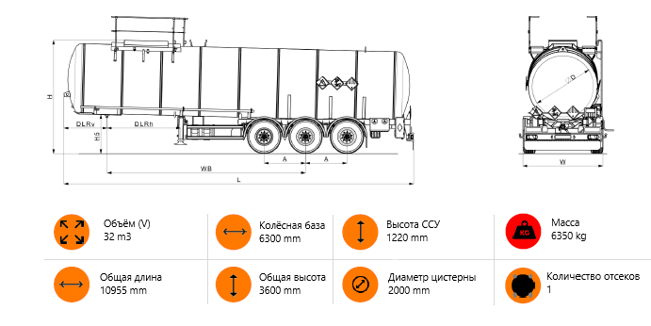
Видео на ютубе:
https://youtu.be/rOx1heyOoRk
https://www.youtube.com/watch?v=tZqZl0s-5jw&list=PLrw39I_qGQmzTRfMypCSDe0ud1cRISECi&index=54

Производитель | Kässbohrer
Страна | Турция
Тип ТС | Полуприцеп
Название по ЭПТС | TANKAUFLIEGER
Категория ТС | Битумовоз
Условия и цены:
Стоимость (за ед.) | 114 000 Евро (включая НДС 20% и утилизационный сбор) за 1 ед.
Количество (ед.) | 3
Срок поставки | До 25.12.2022 г. в г. Ясногорск Тульской области
Год выпуска | 2022
Гарантия | 1 год

Технические данные
Общая длина | 10600 мм
Высота ССУ(Без нагрузки) | 1220 мм
Колесная база | 5900 мм
Расстояние между осями | 1310 мм
Передний радиус ометания | 1330 мм
Задний радиус ометания | 2300 мм
Диаметр цистерны | 2000 мм
Полная высота | 3600 мм в передней части
Задний свес | 3370 мм
Нагрузка на оси (допустимая) | 27 000 кг
Нагрузка на ССУ | 12 000 кг
Собственная масса (±%3) | 6780 кг
Полная масса полуприцепа | 39 000 кг
Рабочая температура | 250° С
Испытательное давление | 4,0 Bar
Рабочее давление | 2,0 Bar
Объём цистерны | 30 м3
Колба
Тип цистерны | Изготовлена из нержавеющей стали AISI 321 (DIN 1.4541), в соответствии со стандартом EN 14025 отсек разделен 4 перегородками, корпус с цилиндрическим поперечным сечением для кода ADR L4BH
Вакуумный клапан | Вакуумный клапан с рабочим давлением 0,21Bar
Термометр | 1 шт.
Количество отсеков | 1
Толщина изоляции | 100 мм (glass wool)
Изоляционное покрытие | Утеплитель с алюминиевым покрытием
Изоляционное покрытие передней и задней части | Передняя и задняя часть имеет покрытие из армированного стекловолокном полиэстера (GRP)
Наружная изоляция | Закреплена изоляционными кольцами из нержавеющей стали по всей длине
Система подогрева | Система пароподогрева с четырьмя отверстиями и соединением типа GEKA
Количество люков | 1
Короб вокруг люка | Есть с системой слива воды
Крышка короба | Крышка люка с изоляционным покрытием
Воздушная линия | 2" из алюминия, с правой стороны в передней и задней части с выходом TW 2"
Клапан боковой воздушной линии | Клапан с давлением 2 bar
Манометр боковой воздушной линии | 2 шт. в передней и задней части полуприцепа
Система нагнетания воздуха | Система нагнетания воздуха (1.5") линии выдачи материала, для ускорения выдачи материала и продувки линии после разгрузки.
Верхняя Воздушная Линия | Верхняя воздушная магистраль 2" с 2-мя блоками клапанов
Подиум заливного люка | Подиум из алюминия вокруг системы водослива
Управление Поручнями Подиума | Оснащен механически управляемым ограждением с одной стороны дорожки в соответствии с UVV
Лестница Подиума | Алюминиевая лестница подиума, с правой стороны
Крепление шкворневой плиты | Болтовое
Место заливного люка | Расположен над первой секцией
Испытательное давление системы подогрева | 9 Bar
Рабочее давление системы подогрева | 7 Bar
Разгрузочная система
Донный клапан | Оснащен нижним клапаном DN100 с ручным управлением в соответствии со стандартом EN-14433 и механическим запорным клапаном DN100 в соответствии со стандартом EN-14432 на разгрузочной линии для опасных грузов.
Линия разгрузки | Разгрузочная линия начинается с управляемого маховиком нижнего клапана DN100 acc. к  EN14433, продолжается с механически контролируемым запорным клапаном acc. к EN14432, который имеет важную роль в обеспечении безопасной разрядки, заканчивается DN100 TWCoupling с глухой крышкой. Между запорным клапаном и TW-муфтой имеется шаровой кран 1/2" для отбора проб
Разгрузочное соединение | На конце выпускной трубы 4 "TW муфта изготовлена из латуни с глухой крышкой в соответствии со стандартом DIN EN 14420-6, доступна для подключения шланга.
Подогрев линии разгрузки | Электрический подогрев TYCO мощностью 500 Вт и питанием 24 В - на линии разгрузки (нагрев на выходе)
Изоляция линии разгрузки | Колено Нижнего клапана и выпускная труба изолированы для минимизации тепловых потерь утеплителем который защищает температуру продукта в течение длительного времени. Изоляция покрыта листовым металлом из нержавеющей стали в соответствии с TS EN 13501-1.
Пенал для рукавов | Открытого типа из алюминиевого сплава для рукавов длинной 6000 мм
Ходовая часть

Шасси | Рама полуприцепа изготовлена из коробчатого профиля, из специального алюминиевого сплава согласно ISO 1726
Оси | BPW 3x9 тон с дисковыми тормозами под колёсный диск 22,5"
Подъёмная ось | Автоматическая подъёмная первая ось
Тормозная система | WABCO 2S/2M с электронной системой контроля RSS в соответствии с UN ECE R13
Электро-пневматическая система подвески | Электро-пневматическая система WABCO-ECAS
Счетчик пробега | Входит в комплект поставки
Шины | 6+1 шт. 385/65 R 22,5"
Держатель запасного колеса | Лебёдочного типа перед осевым агрегатом
Колёсные диски | Из алюминиевого сплава
Электрика | ASPÖCK
Рабочий свет | Лампа освещения рабочей зоны
Опорное устройство | Механическое 2х12 тон в соответствии с ISO 1726-1
Инструментальный ящик | Пластиковый инструментальный ящик 400х480х600 мм.
Брызговики | 6 шт.
Бампер | Алюминиевый неподвижный бампер в соответствии с правилами ЕЭК ООН R58
Колёсные колпачки | Колёсные колпачки с логотипом «К» 60 шт.
Прочее
Таблички ADR | Из нержавеющей стали
Ящик для огнетушителя | 2 шт. ящики для огнетушителя без огнетушителей.
Брызговик на бампере | есть
Отражающая лента | Жёлтая по длине полуприцепа
Отражающая лента | Красная на заднем донышке
Цвет шасси | Красный RAL 3002
Цвет цистерны | Серебристый RAL 9006

Благодаря передовой технологии облегченного шасси, полуприцепы-платформы Kassbohrer обеспечивают высокую грузоподъемность. Прочная и долговечная конструкция платформы в сочетании с покрытием KTL Kassbohrer увеличивает долговечность эксплуатационных характеристик полуприцепа. По желанию заказчика полуприцеп может быть укомплектован различными дополнительными приспособлениями.

Скачать фото с сайта:
https://www.maxcar54.ru/catalog/pritsepy-i-polupritsepy/tsisterny%202/bitumovoz-kassbohrer-k-sts-30-1-10-24-30-kub-m-2022-g-v/

С уважением, Карнаков Вячеслав Владимирович
директор ООО "МаксКар"
8 (383) 233-32-53
8-913-752-39-76
8-913-477-09-39 (служебный)
стоянка – Федеральная трасса Р-254,
северный обход Новосибирска,
п. Садовый, ул. Пасечная, 10,
(пост ГИБДД, гостиница «У самовара»)
maxcar54@mail.ru
www.maxcar54.ru
https://www.youtube.com/channel/UCIiFI5uro5xB8fkw0N0pyRg/videos
https://www.instagram.com/maxcar54ru/

